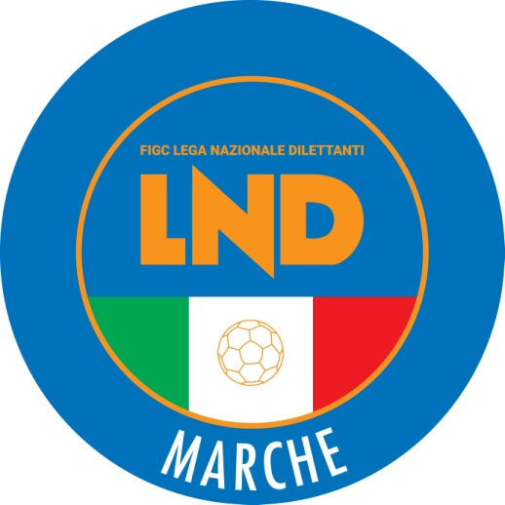 | Federazione Italiana Giuoco Calcio  Lega Nazionale Dilettanti  COMITATO REGIONALE MARCHE  Via Schiavoni, snc - 60131 ANCONA  CENTRALINO: 071 285601 - FAX: 071 28560403  sito internet: www.figcmarche.it  e-mail: crlnd.marche01@figc.it  pec: marche@pec.figcmarche.it
Stagione Sportiva 2023/2024

Comunicato Ufficiale N° 62 del 13/10/2023
SOMMARIO

SOMMARIO 1
COMUNICAZIONI DELLA F.I.G.C. 1
COMUNICAZIONI DELLA L.N.D. 1
COMUNICAZIONI DEL COMITATO REGIONALE 1
Modifiche al programma gare del 15/10/2023 1

COMUNICAZIONI DELLA F.I.G.C.

COMUNICAZIONI DELLA L.N.D.

COMUNICAZIONI DEL COMITATO REGIONALE

CALENDARI CAMPIONATI 2023-2024

Si allegano al presente Comunicato Ufficiale i calendari relativi ai seguenti campionati 2023-2024:
- CAMPIONATO UNDER 14 PRO
- CAMPIONATO UNDER 13 PRO

ITALIA – SPAGNA NAZIONALE FEMMINILE

GARA UEFA WOMEN’S NATIONS LEAGUE
La FIGC per il tramite del Settore Giovanile e Scolastico comunica che, in occasione della gara valevole per la UEFA Women’s Nations League tra le Nazionali Femminili di ITALIA-SPAGNA in programma il prossimo venerdì 27 ottobre 2023 alle ore 17.45 presso lo stadio “ARECHI“ di Salerno sta pianificando diverse iniziative che renderanno Salerno “Città Azzurra”. Pertanto, con lo scopo di offrire l’opportunità di “Vivere l’Azzurro” e consentire un’ampia partecipazione all’evento, saranno riservati i biglietti di ingresso gratuiti fino ad esaurimento dei biglietti disponibili messi a disposizione dalla FIGC. Per poter usufruire di tale opportunità tutte le Società Sportive interessate a partecipare indipendentemente dallo sport praticato potranno richiedere i biglietti gratuiti attraverso la seguente modalità:
- Richiesta Biglietti per Gruppi: destinatari giovani ed adulti, bambini/e, nonni, genitori, familiari, tecnici e dirigenti
Per questa tipologia di richiesta le Società Sportive interessate dovranno attenersi alle seguenti disposizioni:
- La richiesta dovrà essere inviata utilizzando il file EXCEL allegato ”MODULO RICHIESTA BIGLIETTI GRATUITI” che dovrà essere inviato debitamente compilato entro e non oltre mercoledì 25 ottobre 2023 al seguente indirizzo e-mail : sgs.biglietteria@figc.it indicando il numero di biglietti gratuiti necessari;
- Ogni 4 giovani dovrà essere incluso un accompagnatore responsabile;
- I biglietti possono essere destinati sia a Gruppi-squadra di Settore Giovanile che a Gruppi squadra adulti (Giovani Juniores o Prime squadre, femminili e/o maschili di Calcio, Calcio a 5 o altro Sport) purché la partecipazione sia garantita:
- Ogni società dovrà indicare un recapito telefonico di un referente al quale potersi rivolgere per eventuali necessità ed una mail per ricevere tutti i biglietti del gruppo da stampare e portare allo Stadio
Si ricorda che i biglietti sono in numero limitato e saranno distribuiti fino ad esaurimento della disponibilità, tenendo conto dei criteri sopra indicati e dell’ordine di arrivo delle richieste.

Modifiche al programma gare del 15/10/2023

CMAPIONATO UNDER 19 JUNIORES REGIONALE

Visti gli accordi societari intervenuti la gara S.S. MACERATESE 1922/MOIE VALLESINA del 14.10.2023 inizia ore 18,15.

Pubblicato in Ancona ed affisso all’albo del Comitato Regionale Marche il 13/10/2023.

Il Segretario  (Angelo Castellana) | Il Presidente  (Ivo Panichi)

